ГОСУДАРСТВЕННЫЙ стандарт СОЮЗА ССР
ВИНТЫ САМОНАРЕЗАЮЩИЕ ДЛЯ МЕТАЛЛА
И ПЛАСТМАССЫ
ГОСТ
10618—80
Общие технические условия
Self-tapping screws for metals and plastics.
General specifications
Дата введения с 01.01.82
Настоящий стандарт распространяется на самонарезающие
винты для металла и пластмассы класса точности В с притуплен-
ными заостренными концами.
Требования настоящего стандарта являются обязательными.
(Измененная редакция, Изм. № 2).
- РАЗМЕРЫ
  - По форме и размерам самонарезающие винты должны
соответствовать стандартам на конструкцию и размеры комкрет
ных видов винтов.
  - Размеры резьбы и конца винта должны соответствовать
указанным на черт. 1, 2 и в табл. 1, 2.
(Измененная редакция, Изм. № 1).
  - Схема построения условного обозначения самонарезаю-
щих винтов указана в приложении 1.

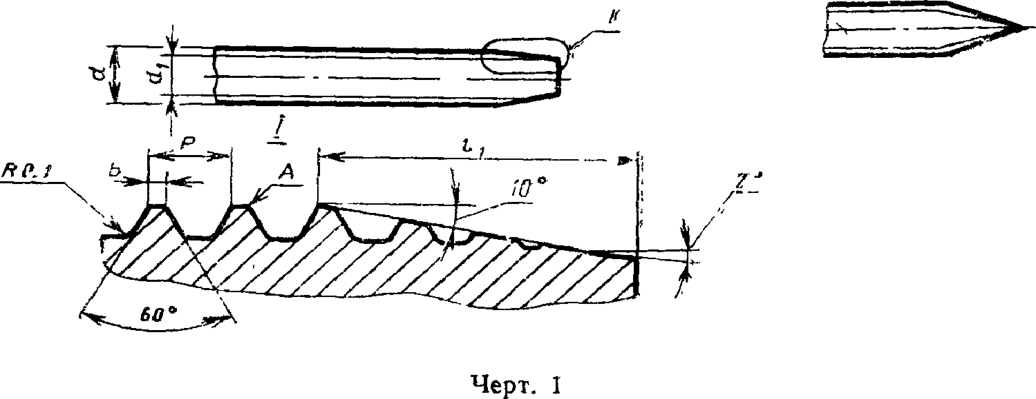
Резьба с крупным шагом
Вариант конца
Табл и ца 1

мм
Диаметр | Номин. | 2,5 | 3 | 4 | 5 | 6 | 8
резьбы d | Пред. откл. по  h J3 | —0,14 |  | —0,18 |  |  | —0,22
Внутренний диаметр резьбы d_{и} не  более |  | 1,7 | 2,1 | 2,8 | 3,5 | 4,2 | 5,6
Шаг резьбы Р |  | 1,25 |  | 1 ,75 | 2,00 | 2,50 | 3,50
Ширина площадки Ь, не более |  | 0,10 | 0,15 |  | 0,20
Длина конического конца 1_{х}« |  | 2,9 |  | 4,3 | 5,7 |  | 6,1

Примечание. В зависимости от метода образования резьбы края пло-
щадки А могут иметь округления.
(Измененная редакция, Изм. № 2)*
Резьба с мелким шагом
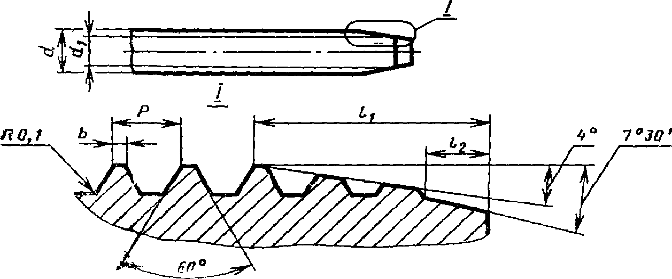
Черт. 2

Диаметр  резьбы d | Номин. | 2,5 | 3 | 4 | 5 | 6 | 8
 | Пред. откл. по  h 113 | -0 ,Д4 |  | —ОД 8 |  |  | —0,2
Внутренний диаметр резьбы d_{u} не  более |  | 2,0 | 2,3 | 2,9 | 3,9 | 4,9 | 6,2
Шаг резьбы Р |  | 1.0 |  | 1.5 |  | 1,75 | 2,0
Ширина площадки £>, не более |  | ОЛО |  |  | ОД 5
Длина конического конца с углом  4° |  | 3,5 |  | 5,0 |  | 6,0 | 7,0
Длина конического конца с углом  7°30' /₂» |  | 1,00 |  | 1,50 | 1,75 |  |  | 2,00

(Измененная редакция, Изм. № 1, 2).
2 Зак. 1966
- ТЕХНИЧЕСКИЕ ТРЕБОВАНИЯ
  - Предельные отклонения размеров и расположения поверх-
ностей, шероховатость поверхностей самонарезающих винтов дол-
жны соответствовать стандартам на (конструкцию и размеры кон-
кретных видов винтов.
  - Марки материалов и их условные обозначения должны
соответствовать указанным в табл. 3.
Таблица 3
мм
Наименование  материала | Марка материала | Условное  обозначение  марки материала  (группы)
Углеродистые стали | 03кп, 10, Юкл по ГОСТ 10702—78 | 01
 | 20, 20кп, 25 по ГОСТ 10702—78 | 04
Легированные стали | 20Х, 4(0'Х по ГОСТ 4543—71 | 10
 | ЗфХ ГС А по ГОСТ 4543—71 | 12

(Измененная редакция, Изм. № 2).
  - Допускается для изготовления винтов применять не ука-
занные в табл. 3 марки материалов, механические свойства кото-
рых не ниже свойств марок материалов, установленных табл. 3.
В этом случае в обозначении винта вместо условного обозна-
чения материалов указывают его марку.
  - Самонарезающие винты должны подвергаться термиче-
ской или химико-термической обработке.
Твердость винтов с крупным шагом резьбы должна быть
57 ... 63 HRC₃, с мелким — 37 ... 47 HRC₃.
Поверхностная твердость винтов после химико-термической об-
работки должна быть не менее 450 НУ₀з; 83HR15N.
Глубина слоя химико-термической обработки должна быть:;
для диаметров от 2 до 3 — 0,04—0,1 мм;
для диаметров от 4 до 6 — 0,05—0,18 мм;
для диаметров от 7 —0,1—0,23 мм.
(Измененная редакция, Изм. № 1, 2).
  - Шаг и угол профиля резьбы, углы конической части стер-
жня должны обеспечиваться точностью изготовления инструмен-
тов или копиров, для которых допускаемое отклонение от номи-
нального значения не должно превышать ±10 %.
  - Уменьшение наружного диаметра винта в пределах поля,
допуска может быть только в сторону конца винта.
  - Самонарезающие винты с заостренным кондом должны
иметь цилиндрический стержень с полнопрофильной резьбой до
конуса.
  - Для винтов, имеющих менее четырех витков резьбы, длина
конического конца не должна превышать 30 % всей длины винта.
(Измененная редакция, Изм. № 2).
  - Резьба должна быть чистой, без задиров и заусенцев. Ча-
стичные подрезы, утолщения или надрывы витков не допускают-
ся.
  - Виды покрытий и их условное обозначение — по ГОСТ
1759.0—87.
(Измененная редакция, Изм. № 2).
  - Допуски размеров, формы и расположения поверхностей
винтов — по ГОСТ 1759.1—82.
Допускаемые дефекты поверхности винтов — по ГОСТ
1759.2—82.
  - На винтах с заостренным концом не допускается притуп-
ление острия буравчика более 15 % от диаметра резьбы.
2.11, 2.12. (Введены дополнительно, Изм. № 2).
- ПРАВИЛА ПРИЕМКИ
  - Правила приемки винтов — по ГОСТ 17769—83.
- МЕТОДЫ КОНТРОЛЯ
  - Визуальный осмотр винтов, проверка размеров, шерохова-
тости поверхностей, дефектов поверхности, твердости, толщины
покрытия и измерения глубины обезуглероженного слоя — по
ГОСТ 1759.0—87, ГОСТ 1759.2—82.
  - Проверку винтов на ввинчивание проводят по требованию
потребителя следующим методом:
винты ввинчивают в испытательную стальную пластину;
твердость стальной испытательной пластины— 125 ... 165 НВ,
содержание углерода в стали пластины должно быть не более
0,23 %;
толщина пластины S, а также диаметры отверстий Должны со-
ответствовать указанным на черт. 3 и в табл. 4.
Конец ввернутого винта должен выходить из пластины не ме-
нее чем на два витка полного профиля резьбы. Винты, имеющие
менее четырех витков резьбы, ввертываются в пластину с зазором
между головкой и пластиной, не более допустимого недовода
резьбы.
После вывинчивания на витках не должно быть выкрашива-
ния, трещин, сорванных или смятых витков резьбы и смятия опор-
ных поверхностей шлица на головке.
2*
7
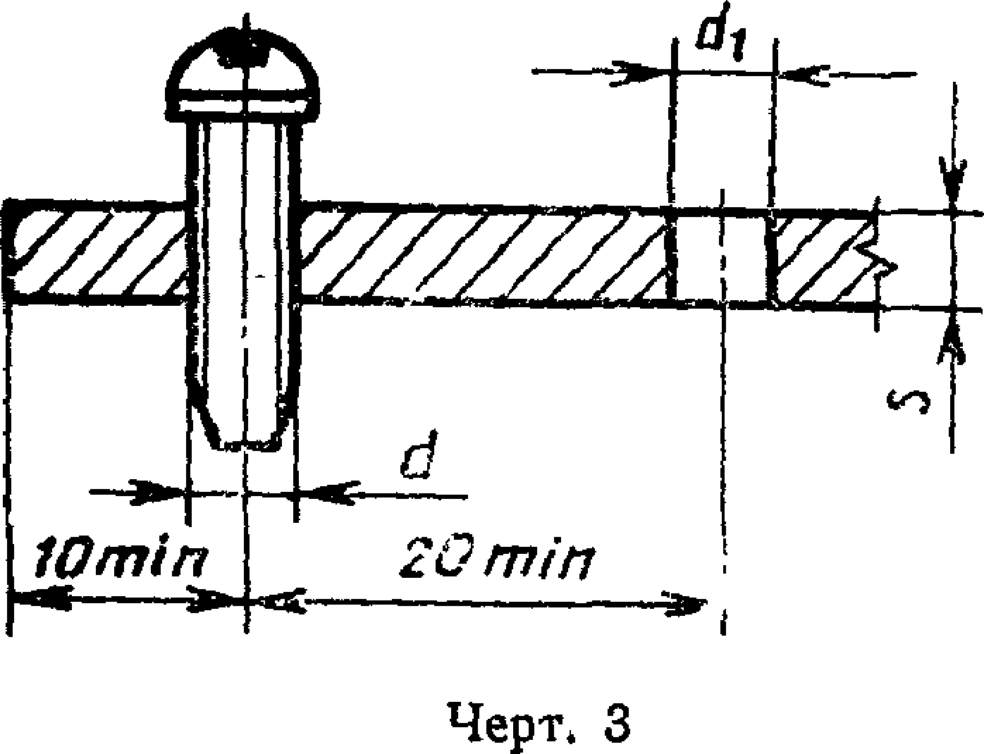

Таблица 4
мм
Номинальный диа-  метр резьбы d | 2,5 | 3 | 4 | 5 | 5 | в
5 для винтов:  с крупным ша-  гом резьбы | 1,25 | 1,25 | 1,75 | 1  2,00 | 2,50 | 3,50
с мелким шагом  резьбы | 2,5 | 3,0 | 4,0 | 5.0 | 6,0 | 8,0
d_{v} (Н13) для  винтов:  с крупным ша-  гом резьбы | 2,0 | '2,5 | 3,0 | 3,8 | 4,8 | 6,0
с мелким шагом  резьбы | 2.1 | 2,5 | 3,5 | 4,5 | 5,5 | 7,5
4.1, 4.2. (Изь | 1ененная редакц! |  | /т, Изм. | № 1).

- УПАКОВКА И МАРКИРОВКА
  - Упаковка, маркировка, транспортирование и хранение —
по ГОСТ 18160—72.
(Измененная редакция, Изм. № 2).
ПРИЛОЖЕНИЕ /
Обязательное
03 л
н g*
S В
К I
X
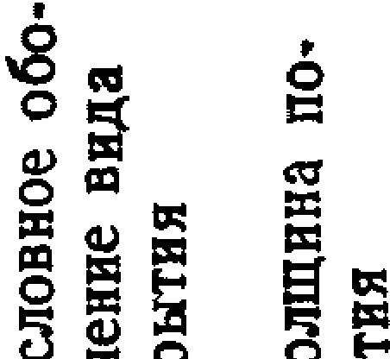
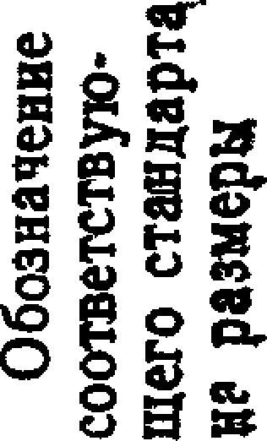
СХЕМА ПОСТРОЕНИЯ УСЛОВНОГО ОБОЗНАЧЕНИЯ ВИНТОВ
Винт
2—
X

1.6
X
30 01
01
СО
8
х
<У
<D
X
к
(У
X
■ее
Я VO
X А
СО
X
S
S
С-х
л
э
*«
1-м
X
Я
о
>4
со
а>
о.
со
н
X
X
PQ
СО
X
X
ч
t=t
и
СО
СО
>. со
CL Ч
Примечание. Исполнение 1, крупный шаг резьбы и отсутствие покры-
тия в условном обозначении не указываются.
Пример условного обозначения винта в исполнении 2, с диаг-
метром резьбы d — Ъ мм, с мелким шагом резьбы, длиной /==30 мм, из угле-
родистой стали с цинковым покрытием толщиной 6 мкм, хроматированным:
Винт 2—5X1,5X30.01.016 ГОСТ . . .
(Измененная редакция, Изм. № 1),
ИНФОРМАЦИОННЫЕ ДАННЫЕ
- РАЗРАБОТАН И ВНЕСЕН Министерством автомобильного и
сельскохозяйственного машиностроения СССР
РАЗРАБОТЧИКИ
В. А. Антонов, В. В. Корчагин, Н. А. Нестерова, А. А. Овчин-
ников
- УТВЕРЖДЕН И ВВЕДЕН В ДЕЙСТВИЕ Постановлением Го-
сударственного комитета СССР по стандартам от 30.12.80
№ 6100
- Стандарт соответствует международным стандартам И СО
1478—83 в части допусков диаметра резьбы и ИСО 2702—74 в
части твердости поверхности и методов контроля винтов
- Взамен ГОСТ 10618—63
- ССЫЛОЧНЫЕ НОРМАТИВНО ТЕХНИЧЕСКИЕ ДОКУМЕН-
ТЫ
Обозначение НТД,  на который дана ссылка | Номер пункта
ГОСТ 1759.0—87 | 2,10; 4Л
ГОСТ 1759.1—82 | 2.11
ГОСТ 4543—71 | 2.2
ГОСТ 10702—78 | 2.2
ГОСТ 18160—72 | 5.1
6. Переиздание (декабрь 1991 г.) с Изменениями № 1, 2, утверж-
денными в апреле 1985 г., марте 1991 г. (ИУС 7—85, 6—91).

Издание официальное

